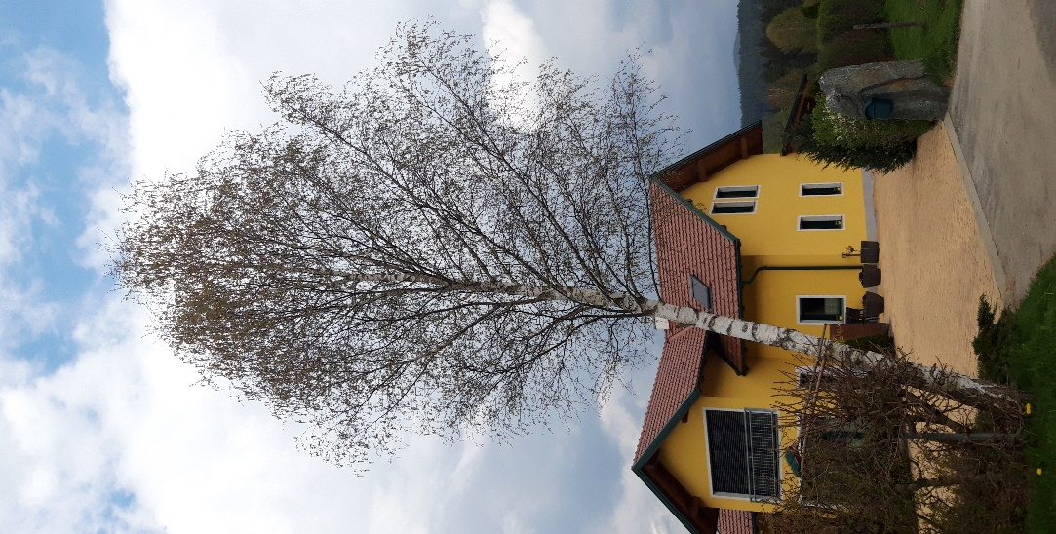

Das ist mein Lieblingsbaum. Mein Lieblingsbaum ist eine Birke und wurde im April 1988 von meinem Opa, Martin Franz Huber, gepflanzt.
Ich mag die Birke ganz besonders gerne, weil sie schon von weitem zu sehen ist. Ich mag diesen Baum aber auch, weil ich ihn vor ca. 2 Jahren mit dem Traktor gestreift habe. Dadurch fehlt der Birke jetzt ein kleines Stück ihrer Rinde.
Mein Opa sagte, er habe sie deshalb gepflanzt, weil sie ein schöner Eckschmuck ist und im Frühjahr schon sehr früh blüht.

